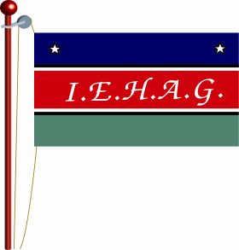 | INSTITUCIÓN EDUCATIVA  HÉCTOR ABAD GÓMEZ
 | Proceso: GESTION CURRICULAR | Código
Nombre del Documento: pruebas de periodo |  | Versión 01 | Página 1 de 1
Proyecto: matemáticas y tecnología para la vida | sede: Darío Londoño Cardona
Grupo: Brújula ebera | Fecha:
Periodo: 3 | Nombre :

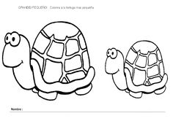
En la imagen puedes observar los tamaños mediano y pequeño. ¿Cuál tamaño falta?
A: grande b: grande y pequeño, c: pequeño y grande

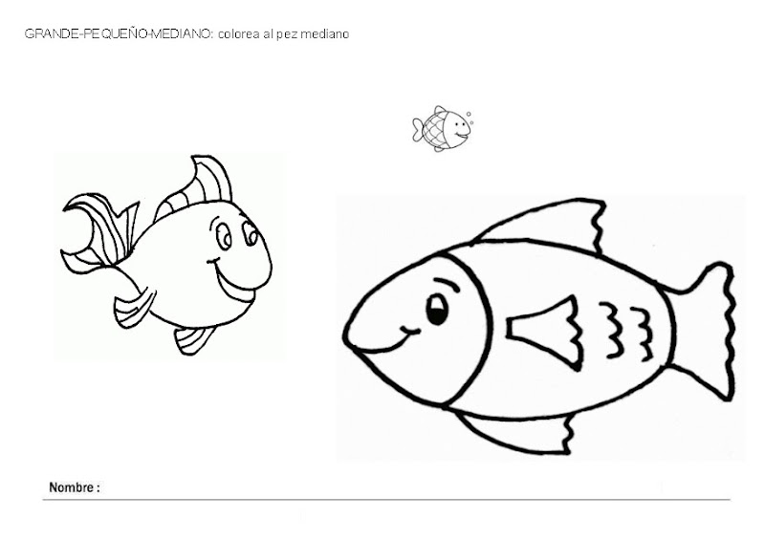
en la imagen observas los diferentes tamaños grande, mediano y pequeño ¿ cuál de los tres es más pesado
A: el pez grande
B: el pez pequeño
C: el pez mediano
D: todas las anteriores

pedro salió al pueblo y vendió tres peces grande a 500 pesos , 2 medianos a 250 pesos y un pequeño a 200 pesos . Cuál es el total de la venta que realizo de pedro?

A: 2.200 pesos
B: 1.500 pesos
C: 2.000.pesos
D: ningunas de las anteriores

